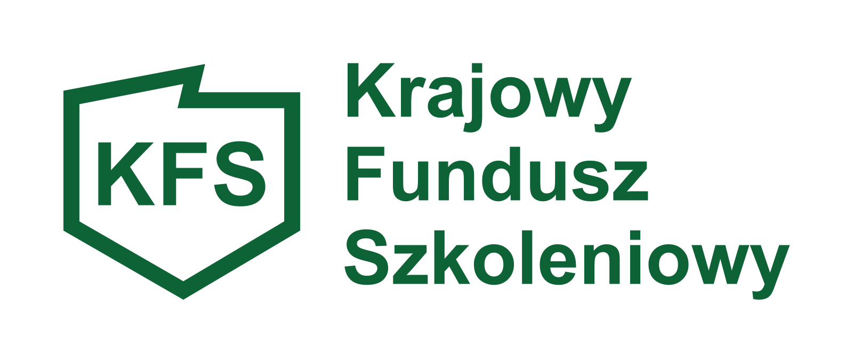
DODATKOWY NABÓR WNIOSKÓW O PRZYZNANIE ŚRODKÓW Z REZERWY KRAJOWEGO FUNDUSZU SZKOLENIOWEGO NA FINANSOWANIE KSZTAŁCENIA USTAWICZNEGO PRACOWNIKÓW I PRACODAWCÓW.
Szanowni Państwo,
Uprzejmie informujemy, że Powiatowy Urząd Pracy w Brzegu dysponuje środkami Krajowego Funduszu Szkoleniowego tzw. rezerwy ministra w wysokości : 3.965,00 zł przeznaczonymi na kształcenie ustawiczne pracowników i pracodawców .
W związku z tym w okresie od 10.10.2022 r. do 12.10.2022 r. odbędzie się dodatkowy nabór wniosków pracodawców o przyznanie środków rezerwy Krajowego Funduszu Szkoleniowego na sfinansowanie kosztów kształcenia ustawicznego pracowników i pracodawców.
PRIORYTETY RADY RYNKU PRACY WYDATKOWANIA REZERWY KFS :

1.Wsparcie kształcenia ustawicznego osób po 45 roku życia,
2.Wsparcie kształcenia ustawicznego osób z orzeczonym stopniem niepełnosprawności,
3. Wsparcie kształcenia ustawicznego skierowane do pracodawców zatrudniających cudzoziemców.

I. Z uwagi na czas rozpatrywania wniosków oraz konieczność zawarcia umów przed terminem rozpoczęcia kształcenia ustawicznego, Pracodawca przy planowaniu terminu szkolenia powinien uwzględnić okres 30 dni, począwszy od dnia złożenia wniosku , który będzie przeznaczony na dokonanie oceny formalnej oraz merytorycznej wniosków.
II. Powiatowy Urząd Pracy w Brzegu przypomina iż :
Skorzystać ze środków KFS nie mogą m.in.:
- osoby prowadzące działalność gospodarczą niezatrudniające pracownika na podstawie umowy o pracę,
- osoby współpracujące przy prowadzeniu działalności gospodarczej - zgodnie z art. 8 ust. 11 ustawy o systemie ubezpieczeń społecznych są to: małżonek, dzieci własne lub dzieci drugiego małżonka i dzieci przysposobione, rodzice oraz macocha i ojczym, pozostające we wspólnym gospodarstwie domowym i współpracujące przy prowadzeniu działalności,
- lekarze i lekarze dentyści, którzy chcą sfinansować szkolenia specjalizacyjne i staże podyplomowe wraz z kosztami obsługi określone w przepisach o zawodach lekarza i lekarza dentysty, a także pielęgniarki i położne które chcą sfinansować specjalizacje, o których mowa w przepisach o zawodach pielęgniarki i położnej,
- pracownicy będący na: urlopie macierzyńskim/ojcowskim/wychowawczym, urlopie bezpłatnym,
- osoby pełniące funkcje zarządcze w spółkach prawa handlowego (z wyjątkiem sytuacji, gdy osoby te zatrudnione są na umowę o pracę w spółce),
- prezes spółki z ograniczoną odpowiedzialnością, który jest jedynym lub większościowym udziałowcem,
- osoby zatrudnione na podstawie umów cywilnoprawnych,
- pracodawcy chcący realizować samodzielnie kształcenie ustawiczne dla swoich pracowników, bez udziału zewnętrznych instytucji szkoleniowych.

III. Dopuszcza się negocjacje z pracodawcą treści wniosku, w celu ustalenia ceny usługi kształcenia ustawicznego, liczby osób objętych kształceniem ustawicznym, realizatora usługi, programu kształcenia ustawicznego programu kształcenia ustawicznego lub zakresu egzaminu, z uwzględnieniem zasady zapewniania najwyższej jakości usługi oraz zachowania racjonalnego wydatkowania środków publicznych .

IV. Finansowane będą wyłącznie formy kształcenia kończące się otrzymaniem uprawnienia, certyfikatu lub innego dokumentu, potwierdzającego uzyskania lub uaktualnienie kompetencji do celów zawodowych

V. Środki KFS przyznane na kształcenie ustawiczne pracodawców i pracowników stanowią pomoc de minimis.

VI. Powiatowy Urząd Pracy w Brzegu rozpatruje wnioski kompletne, wraz z załącznikami.W przypadku gdy wniosek jest wypełniony nieprawidłowo, urzad wyznacza pracodawcy termin nie krótszy niż 7 dni i nie dłuższy niż 14 dni do jego poprawienia.
Wniosek pozostawia się bez rozpatrzenia, o czym informujesie pracodawcę na pismie, w przypadku:
- niepoprawienia wniosku we wskazanym terminie,
- niedołączenia załączników wymaganych do wniosku.
VII. Wzór wniosku oraz załączniki a także Barometr zawodów 2022 r dla powiatu brzeskiego oraz dla województwa opolskiego można pobrać na stronie : brzeg.praca.gov.pl w zakładce : dokumenty do pobrania.
Wniosek można składać:
- w formie tradycyjnej –papierowej na aktualnie obowiązujących drukach, w siedzibie Powiatowego Urzędu Pracy w Brzegu ul. Armii Krajowej 32 lub przesyłając pocztą bądź kurierem. W przypadku wniosków przesyłanych do Urzędu pocztą decyduje data stempla pocztowego
- lub elektronicznie za pośrednictwem portalu praca.gov.pl - Wnioski o usługi i świadczenia z urzędu → Pismo do urzędu (PSZ-PU). W punkcie 3 pisma: DANE SPRAWY Rodzaj sprawy należy wpisać „Wniosek KFS" → do pisma należy dołączyć zeskanowany, podpisany podpisem kwalifikowanym lub profilem zaufanym wniosek wraz z wszystkimi wymaganymi załącznikami ( tylko i wyłącznie w formacie pdf ).

Zabrania się jakiejkolwiek modyfikacji wniosku oraz załączników.

Informacji szczegółowych udzielają doradcy klienta pokój nr 29 tel. 77.444 13 93 w. 159

